Дружная семейка
Экспресс-информация для родителей и педагогов. Ноябрь 2012 год
Из жизни «Почемучек» группы №4
Тема выпуска: «Маленькие жители нашей планеты»
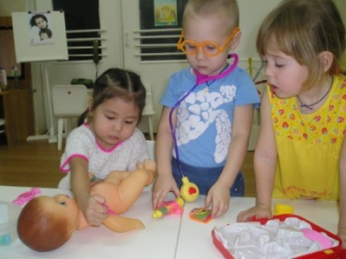Живёт на всей планете, народ весёлый - дети!
Дети - это будущее нашей планеты. Ваш ребенок - это продолжение Вас. Продолжение вашей семьи, вашей любви, ваших знаний, ваших мечтаний. В наших детях - наша вера, надежда и любовь. В наших детях - наше будущее!

20 ноября - Всемирный День ребенка
Праздник начался с утра – родители подарили детям книги, лопатки, каталку, настольно-печатные игры. Утром была проведена веселая гимнастика с родителями. Взрослые не только увидели, что умеют делать их дети, но и сами приняли активное участие в выполнении упражнений. После сна мама Ярослава, Юлия Владимировна, организовала для детей «Праздник маленьких мячей». Вечером в игротеке участвовали родители Егора - Наталья Михайловна, Игорь Дмитриевич; мама Ани– Ольга Николаевна, мама Сипат - Алтынгуль Елтаевна; мама Саши-Анна Дмитриевна.
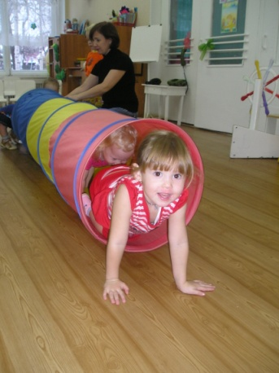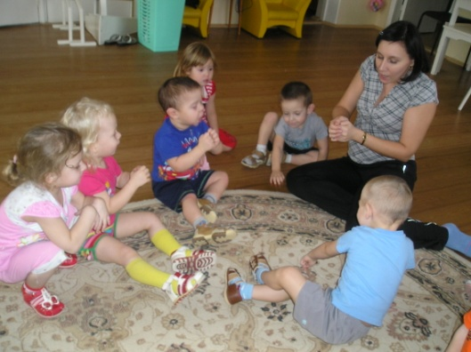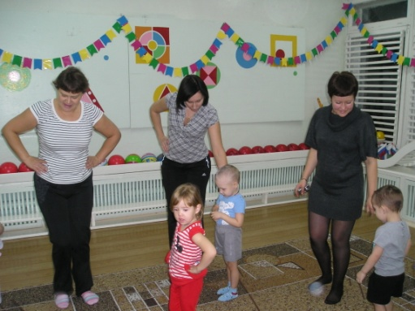

25 ноября – Международный день Матери
На праздник в семейную гостиную пришли все мамы. Дети рассказывали стихотворения, играли в игру «Найди своего малыша», наряжали своих мам. Итогом праздника было совместное изготовление солнышка. Был оформлен стенд с фотографиями любимых мамочек.
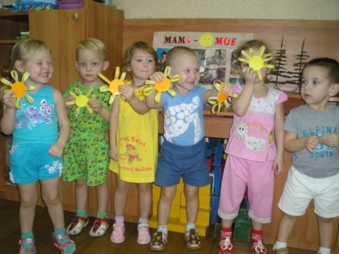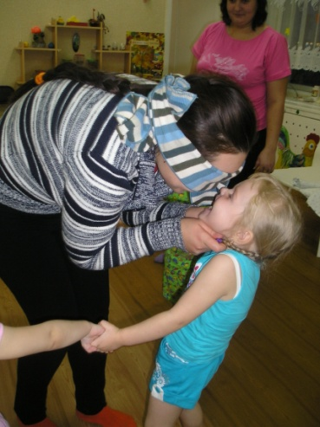
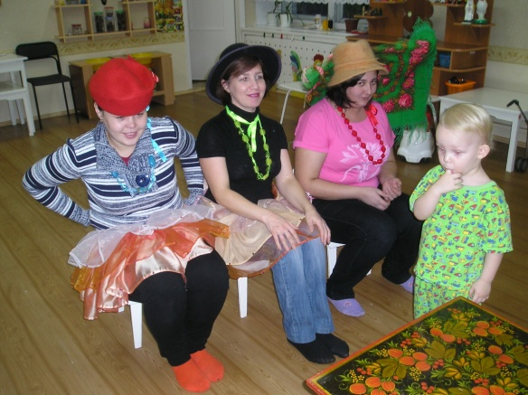
Ответственный за выпуск: Шелементьева Ю.И.

